**BIG BUILD 2012**

**Iulian, Daniela și Alexandru**

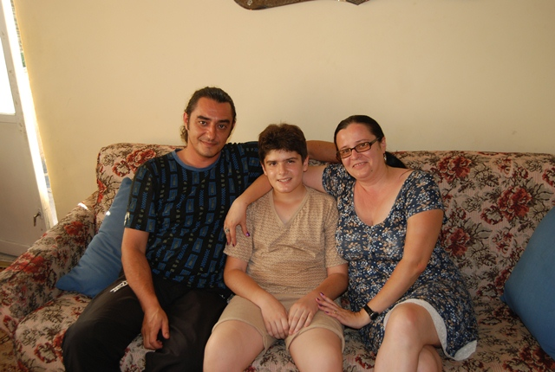Iulian (41 de ani) și Daniela împreună cu fiul lor Alexandru (12 ani) locuiesc cu chirie într-un apartament modest din Craiova. Din cauza cheltuielilor ridicate, familia a fost nevoită să se mute mereu. Din doi în doi ani aceștia trebuiau să-și schimbe locuința. În ultimul loc au reușit să stea 4 ani. În această locuință s-au mutat pentru că era situată în apropiere de școala copilului. “*Ne mutăm ca nomazii cu cortul. Nu mai știu ce înseamnă acasă. Asta înseamnă disperare*”, mărturisește tatăl familiei.

În ciuda condițiilor modeste în care trăiesc, bucuria și mândria familiei este Alex. Acesta merge la şcoală şi este premiant, are medii de 10 la toate materiile şi un talent deosebit la pictură. La 10 ani avea deja expoziţii personale şi 70 de tablouri. Băiatul are o anomalie vasculară de la 4 ani, acum însă se simte mai bine. Are nevoie de operaţie într-o clinică din străinătate, dar costă 6.000-7.000 de Euro. Din fericire, vederea nu i-a fost afectată.

Familia a auzit de Habitat de pe internet și apoi au văzut anunțul în ziar. “*Casa Habitat este un vis, este ultima speranță. Vrem să avem unde să punem tablourile copilului*” mărturisește cu sinceritate mama. Alex promite că dacă va avea o casă va sta toată ziua afară și va picta.

**Costinel, Ioana, Alisa și Raluca**

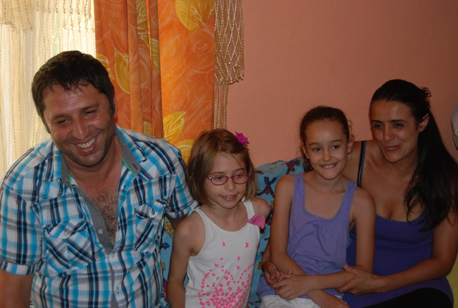Costinel (38 de ani) și Ioana (35 de ani) împreună cu cele două fiice Alisa (10 ani) și Raluca (8 ani) locuiesc cu chirie într-un apartament cu două camere. Au o mică afacere de familie cu lumânări pe care le vând la piață, dar venitul pe familie este de doar 770 RON după ce plătesc impozitul de 16%.

Familia a fost nevoită să se mute din loc în loc din cauză că nu aveau contract de închiriere cu proprietarii. Până acum au mutat copiii la 4 școli, fapt care a afectat situația școlară a fetelor. *“Mi se rupe sufletul pentru fete. Puteau mai mult anul acesta dacă aveau o altă situaţie, durează foarte mult să se acomodeze la fiecare şcoală, nu toate învăţătoarele înţeleg”*, povestește tatăl. Acum 7 ani au depus dosarul la ANL, însă între timp li s-a spus că nu mai au vârsta necesară.

Costinel a aflat de programul Habit for Humanity Romania de la serviciu și apoi au citit în ziare. *“Casa Habitat înseamnă pentru noi visul şi stabilitatea. Acum apar mereu certuri. Dacă o să avem locuinţa noastră, am zis că o să dispară certurile. Fetiţele asistă la discuții şi nu este bine. Îmi pierd cumpătul uneori, mă uit în ochii lor şi văd tristeţea. Când vom avea casa noastră vor fi mai puţine probleme. Eu*

*cred că nu am oferit nimic ca bărbat, o femeie îşi doreşte mai mult. Mie îmi place o casă simplă, ele îşi doresc camera lor. Când copiii încep să ceară şi nu ai ce să le dai, este foarte greu”*, povestește tatăl.

**Gianina, Nicolae și Daniel**

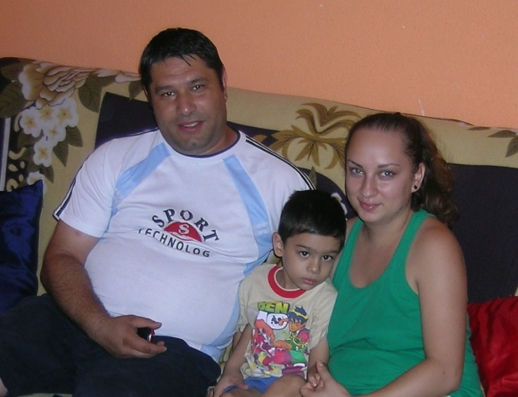Gianina și Nicolae, împreună cu fiul lor Daniel, în vârstă de 4 ani locuiesc cu chirie într-o garsonieră. Familia s-a mutat des dintr-un apartament în altul, iar o parte din lucrurile lor s-au pierdut.

“*De sase ani , de cand ne cunoaștem stăm numai pe drumuri , cred ca ne-am mutat de 10 ori. Nici nu ne-am căsătorit legal, am scos doar un livret de familie când s-a nascut Daniel, am avut numai necazuri și nu ne-a mai stat gandul la nuntă*”, povestește Nicolae.

Nicolae lucrează ca gestionar la Rompetrol. Gianina este casnică și până acum s-a ocupat de creșterea copilului. În curând își va căuta serviciu, pentru că mama ei va sta cu Daniel.

“*Eu mă trezesc primul și merg la serviciu, depinde de tura în care sunt, soția rămâne cu cel mic acasă și se ocupa de casă cu gătitul, spălatul, iese la plimbare cu Daniel. Din septembrie, soacra mea o să vina să ne ajute cu Daniel și în felul asta Gianina își poate căuta și ea un serviciu.* ”

Daniel va merge din toamnă la grădiniță și este foarte fericit că va avea o cameră a lui. ”Copilașul nostru se roagă la Doamne-Doamne în fiecare seară și l-am auzit zicând ⟪să ne dea Dumnezeu o casă⟫. Aceasta casa va fi cea mai mare realizare a noastra, ne va schimba viata”, povestește Gianina.

**Viorel și Ramona**

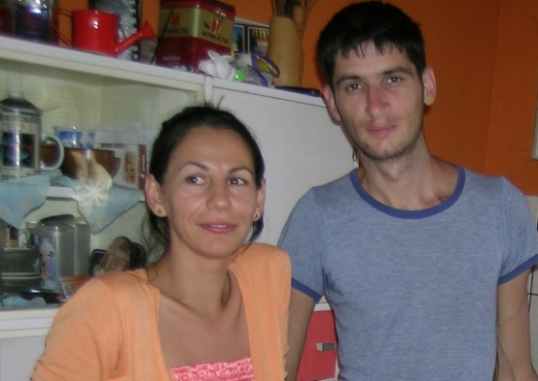Viorel (26 de ani) si Ramona (27 de ani) s-au căsătorit anul trecut și locuiesc împreună cu părinții Ramonei într-un apartament cu o suprafață de ¾ mp, de două camere, confort 2.

”*Locuiesc cu parinții mei, iar aceștia au grija si de nepoțica mea, fetița fratelui meu, care are 4 ani și locuiește cu noi. În curând apartamentul va deveni neîncăpător, pentru că eu sunt însărcinată în două luni și va fi destul de greu pentru șase persoane în două camere*”, povestește Ramona.

Locuința este într-un bloc vechi și necesită multe reparații fiind probleme cu crăpăturile din tavane și pereți, tâmplăria care e din lemn vechi și pereții care nu sunt izolați corespunzător.

Viorel lucrează ca măcelar la un hypermarket din Craiova, iar Ramona lucrează ca operator calculator la o firmă din oraș. ”Ziua incepe in familia noastra foarte devreme, la ora 5 dimineața pentru mine, iar soția începe programul la 8. Mergem la serviciu, apoi in jurul orei 16 ne intoarcem acasă. Spre seară mergem cu nepoțica noastră în parculet sau ne ocupăm cu treburile casei”, povestește Viorel.

Înainte de căsătorie au locuit o perioadă în Italia, dar nu câștigau suficient, iar cheltuielile erau prea mari așa că au revenit în țară să lucreze și să facă nunta. ”Visăm la ceva care să fie al nostru, un loc unde să ne simțim în siguranță și să ne creștem copilul”, mărturisește Viorel.